**СТРАНИЦЫ ИСТОРИИ**

**ПРОКУРАТУРЫ РОССИИ**

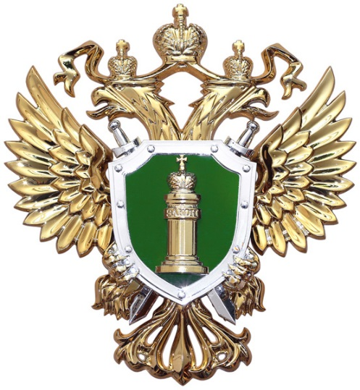

Прокуратура Майского района

Кабардино-Балкарской Республики

*г. Майский, ул. Энгельса, 59/2,*

*тел. 22-22-3*

2021 год

**Прокуратуре Российской**

**Федерации 300 лет!**

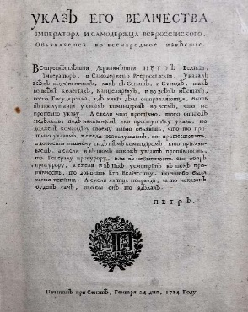

12 января 1722 года в соответствии с Именным Высочайшим Указом Петра І Правительствующему Сенату была учреждена Российская прокуратура – «Надлежит быть при Сенате Генерал-прокурору и Обер-прокурору, а также по всякой Коллегии по прокурору, которые должны будут рапортовать Генерал-прокурору».

При создании прокуратуры Петром І перед ней ставилась задача «уничтожить или ослабить зло, проистекающее из беспорядков в делах, неправосудия, взяточничества и беззакония».

Множество испытаний прошла система органов прокуратуры, неоднократно подвергалась существенному реформированию, но связи времен продолжается.

Сегодня прокуратура Российской Федерации является единой федеральной централизованная система органов, осуществляющих надзор за соблюдением Конституции Российской Федерации и исполнением законов, надзор за соблюдением прав и свобод человека и гражданина, уголовное преследование в соответствии со своими полномочиями, а также выполняющих иные функции.

**Прокуратуре Кабардино-**

**Балкарской Республики 100 лет!**

Кабардинская область, как самостоятельный субъект России была образована постановлением ВЦИК от 1 сентября 1921 года, 16 января 1922 года Кабарда и Балкария были объединены в единую автономную область, все правовые структуры создавались после указанной даты. До этого на территории Кабарды и Балкарии не было прокуратуры или другого органа, ее заменяющего.

Уже 25 июля 1922 года, одним из первых в стране, Кабардино-Балкарский обком коммунистической партии большевиков на своем заседании признал необходимым создание в области прокуратуры и принял соответствующее постановление. Именно с этой даты, подтвержденной архивными документами, началась история прокуратуры Кабардино-Балкарской Республики.

Первым прокурором был назначен в ноябре 1922 года выдвинутый обкомом партии коммунист Панк. Полные анкетные данные его не сохранились.

В настоящее время прокуратуру Кабардино-Балкарской Республики возглавляет назначенные Указом Президента № 425 от 07.09.2019 Хабаров Николай Алексеевич.

Сегодня к органам прокуратуры выдвигаются новые требования и ставятся серьёзные задачи, но прокуратура по-прежнему является твердой опорой государства и надежным гарантом законности.

Прокуратура Майского района, как звено системы органов прокуратуры России, вносит свой достойный вклад в борьбу с преступностью, защиту прав и законных интересов граждан, обеспечение единства правового пространства страны.